行政院及所屬各機關出國報告
（出國類別：實習）
（裝訂線）

電力線通信（PLC）技術發展與應用

服 務 機 關：台灣電力公司
出國人 職稱：電機工程師
姓 名：蒲冠志
出國地區：日本、法國
出國日期：93.8.22~93.9.5
報告日期：93.10
行政院及所屬各機關出國報告提要
出國報告名稱：電力線通信（PLC）技術發展與應用
頁數 含附件：□是■否
出國計畫主辦機關/聯絡人/電話
台灣電力公司人事處，陳德隆，23667685
出國人員姓名/服務機關/單位/職稱/電話
蒲冠志，台灣電力公司，綜合研究所，十一等電機工程師，80782264
出國類別：□1考察□2進修□3研究■4實習□5其他
出國期間：93.08.22~93.09.05 出國地區：日本、法國
報告日期：93.10
分類號/目
關鍵詞：電力線通訊，附加價值，網際網路，網路語音
內容摘要：（二百至三百字）
由於通訊與電力電子技術的突破，利用電力線進行通訊成為電力公司目前熱門的話題之一。尤其是電力線為電力公司既有資產，不需另外佈線，於是利用電力線通訊（PLC）為近年來各國電力公司積極發展的方向，各國均視此技術為電力公司既有資源之附加價值提升。本次出國研習內容概述如下：
- 電力線通訊（PLC）實際應用經驗研習。
- 網路規劃與建構技術研習。
- 網路最佳化技術研習。
日本與歐洲等先進國家之電力公司、研究機構或廠商在此方面已有多年之實務經驗。本報告將提出日本與法國製造廠商所發展出最新相關產品與各電力公司實際應用情形，並提出心得報告。

本文電子檔已傳至出國報告資訊網（http：//report.gsn.gov.tw）
目 錄

- 出國目的‧‧‧‧‧‧‧‧‧‧‧‧‧‧‧‧‧‧‧‧‧‧‧‧‧‧‧‧‧‧‧‧‧4
- 出國行程‧‧‧‧‧‧‧‧‧‧‧‧‧‧‧‧‧‧‧‧‧‧‧‧‧‧‧‧‧‧‧‧‧5
- 誌謝‧‧‧‧‧‧‧‧‧‧‧‧‧‧‧‧‧‧‧‧‧‧‧‧‧‧‧‧‧‧‧‧‧‧‧ 6
- 實習內容與工作紀要‧‧‧‧‧‧‧‧‧‧‧‧‧‧‧‧‧‧‧‧‧‧‧‧‧7
4-1前言‧‧‧‧‧‧‧‧‧‧‧‧‧‧‧‧‧‧‧‧‧‧‧‧‧‧‧‧‧‧‧‧‧‧‧‧‧‧‧‧7
4-2日本三菱公司電力線通訊技術發展‧‧‧‧‧‧‧‧‧‧‧‧‧‧‧‧8
4-2-1日本三菱公司簡介與發展‧‧‧‧‧‧‧‧‧‧‧‧‧‧‧‧‧‧8
4-2-2三菱公司PLC發展‧‧‧‧‧‧‧‧‧‧‧‧‧‧‧‧‧‧‧‧‧‧10
4-3日本住友電工電力線通訊技術發展‧‧‧‧‧‧‧‧‧‧‧‧‧‧‧18
4-4 日本電力線通訊技術推展組織（PLC-J）‧‧‧‧‧‧‧‧‧‧‧22
4-5法國電力線通訊技術發展‧‧‧‧‧‧‧‧‧‧‧‧‧‧‧‧‧‧‧‧24
- 心得與建議事項‧‧‧‧‧‧‧‧‧‧‧‧‧‧‧‧‧‧‧‧‧‧‧‧‧‧‧33
- 參考資料‧‧‧‧‧‧‧‧‧‧‧‧‧‧‧‧‧‧‧‧‧‧‧‧‧‧‧‧‧‧‧‧34
一、出國目的
- 緣起與目的
隨著資訊產業的發達，民眾各種資訊的需求大量增加，所以網際網路應用也就蓬勃發展，也就意味實體網路的需求也將大量增加。由於通訊與電力電子技術的突破，利用電力線進行通訊成為電力公司目前熱門的話題之一。尤其是電力線為電力公司既有資產，不需另外佈線，於是利用電力線通訊（PLC）為近年來各國電力公司積極發展的方向，各國均視此技術為電力公司既有資源之附加價值提升。電力線通訊技術為本所目前重點研究方向之一，為使本年度計畫「電力線通訊示範系統建置與評估」能夠落實，並學習建構多元化通訊網路與了解目前國外發展概況與技術，進而達到與世界同步，故前往法國與日本等先進機構研習相關技術。本次出國研習內容概述如下：
- 電力線通訊（PLC）實際應用經驗研習。
- 網路規劃與建構技術研習。
- 網路最佳化技術研習。
- 法規資料收集。
法國與日本等先進國家之電力公司、研究機構或廠商在此方面已有多年之實務經驗。本報告將提出日本與法國製造廠商所發展出最新相關產品與各電力公司實際應用情形，並提出心得報告。
二、出國行程

起始日 | 天 | 國家地點 | 工作內容
迄止日 | 數 | 機構
930822 |  |  | 往程(台北-大阪)
930822
930822 |  | 日本 | 電力通訊技術討論研習
930823 | 02 | 住友、三菱
930824 |  | 日本 | 電力線通訊（PLC）實
930829 | 06 | 三菱、伊藤忠 | 際應用經驗與規劃研習
930830 |  | 法國，巴黎 | 網路規劃與建構技術研
930904 | 05 | DefiDev，Edf | 習（短期課程）
930904 |  |  | 返程(巴黎-台北)
930905 | 02

三、誌謝
首先感謝本所所長、副所長及電力室主任，在此次出國行程安排中給予寶貴的意見，並且給予各方面的協助，在此特別向他們致謝。
日本方面，感謝三菱電機、住友電機與伊藤忠商社在日常生活給予最妥善照顧、廠商訪問的安排與熱切的介紹與討論。另外感謝法國DefiDev等公司多位專家的討論與指導。

四、實習內容與工作紀要
前言
自從有了電力的使用，電力線便一直存在。利用電力線進行通訊並非新的技術，多年來一直被電力公司用作電網控制的技術。目前由於資訊產業的發達，藉由網際網路進行各種交易或得到資訊漸漸得到大眾的認可。然而網路的鋪設往往不及資訊設備的發展與期待，尤其目前的用戶迴路接入面臨挑戰與困難，所以利用線路覆蓋率最高的電力線進行通訊便成為一般電力公司努力的目標。拜通訊技術與電力電子技術的突破，這幾年來利用電力線通訊技術終於有了突破，已經能夠提供寬頻上網的電力線通訊商業化產品上市。基於此，本所於92年度已經就電力線通訊技術加以探討與評估，本年度將計畫結合其他固網業者進行測試系統的建立，以期能夠建立方便、穩定、價格低廉與穩定性高的網路系統，充分發揮電力線的附加價值。
電力線為電力公司既有資產，不需另外佈線，於是利用電力線通訊（PLC）為近年來各國電力公司積極發展的方向，各國均視此技術為電力公司既有資源之附加價值提升。電力線通訊技術為本所目前重點研究方向之一，為使93年度計畫「電力線通訊示範系統建置與評估」能夠落實，並學習建構多元化通訊網路與了解目前國外發展概況與技術，進而達到與世界同步，故前往法國與日本等先進機構研習相關技術。法國與日本等先進國家之電力公司、研究機構或廠商在此方面已有多年之實務經驗。本報告將提出日本與法國製造廠商所發展出最新相關產品與各電力公司實際應用情形，並提出心得報告。

4-2 日本三菱公司電力線通訊技術發展[1]
4-2-1 日本三菱公司簡介與發展
日本三菱為一家國際性集團，成立於1921年，員工超過十一萬六千多人，海外分公司多達29國家，如圖4-1所示。其產品包含能源、電機、電子、資訊、通訊、家電及其他等，如圖4-2與圖4-3所示。

Employees (Japan & Overseas): 116,715
Facilities in Japan
Factories & Engineering Facilities: 42
Laboratories: 13
Sales Offices: 12
Overseas Subsidiaries & Affiliates: 102
No. of Countries: 29
圖4-1 三菱人員與公司分佈
Established : January 15, 1921

Consolidated Net Sales : US $ 30.3 billion

Sales by Product Segment
・Energy and Electric Systems: 21.5%
・Industrial Automation Systems: 16.0%
・Information and: 17.2%
Communication Systems
・Electronic Devices: 11.5%
・Home Appliances and Others: 19.7%
・Others: 14.1%
圖4-2 三菱產品領域

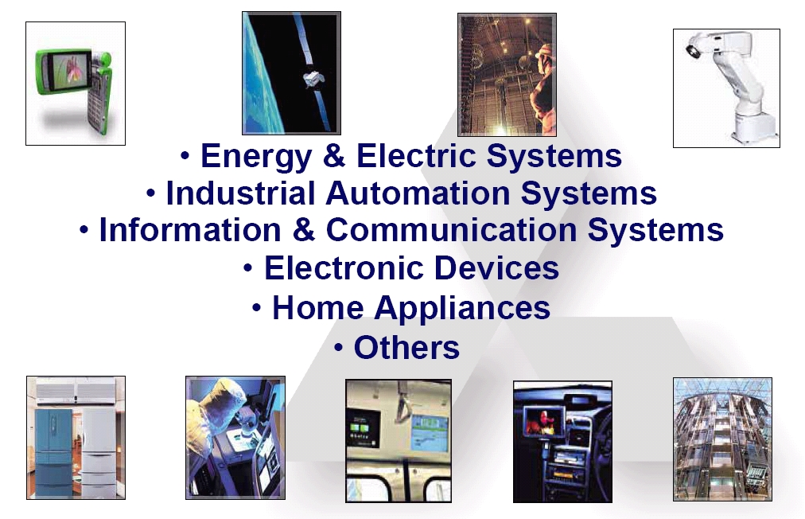
圖4-3 三菱產品領域(續)
在通信方面三菱產品則涵蓋了目前市面上的多種技術，如圖4-4所示，包含DWDM、SONET、SDH、E-PON與PLC等。
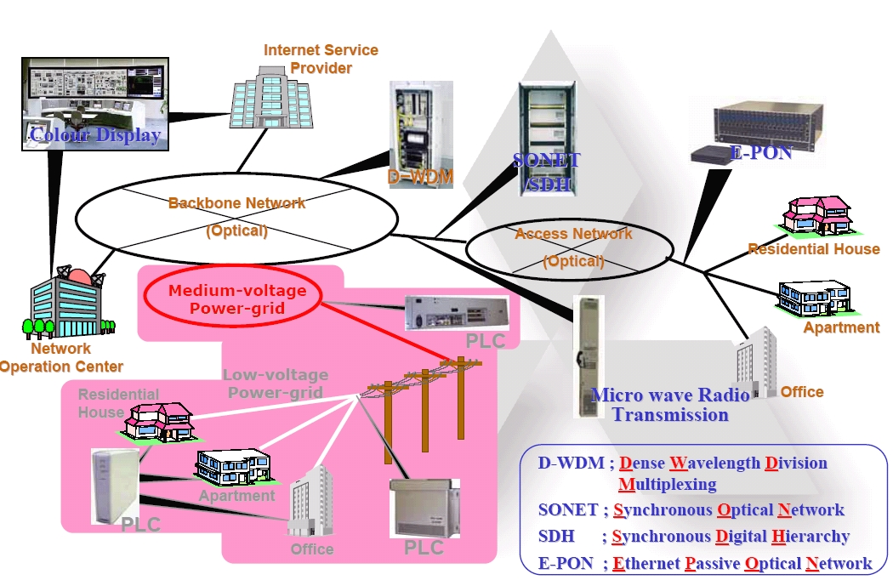
圖4-4 三菱通信領域產品
4-2-2三菱公司PLC發展
1997年三菱公司開始PLC產品的研發，中間歷經不斷改良，從2002年正式推出45Mbps PLC設備進軍國際市場。其研發過程與市場開發分別如圖4-5與圖4-6所示。

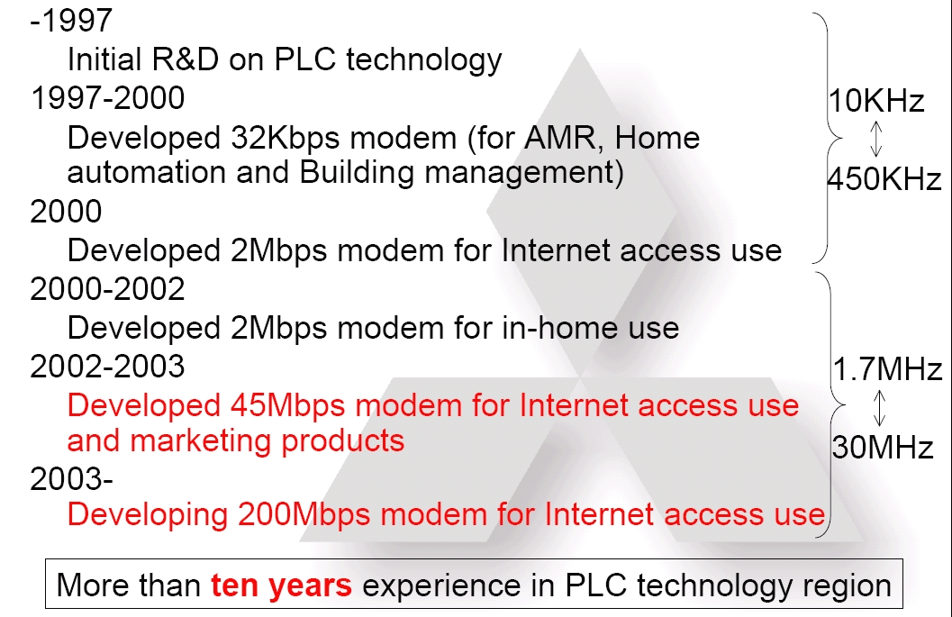
圖4-5 三菱PLC產品演進過程

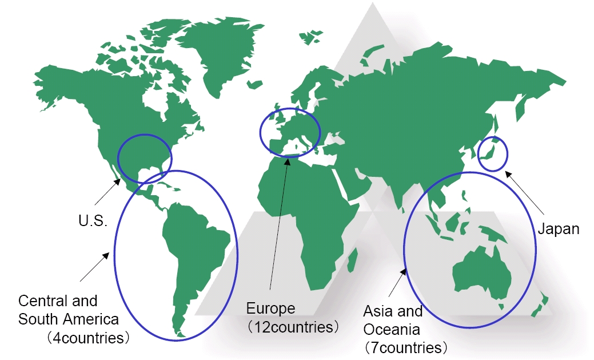
圖4-6 三菱PLC產品行銷版圖

三菱自從正式進入PLC市場後積極開發各式PLC產品，除了PLC本體設備外，各式配件與網管軟體也是開發重點，如表4-1所示。
表4-1 三菱PLC產品總表
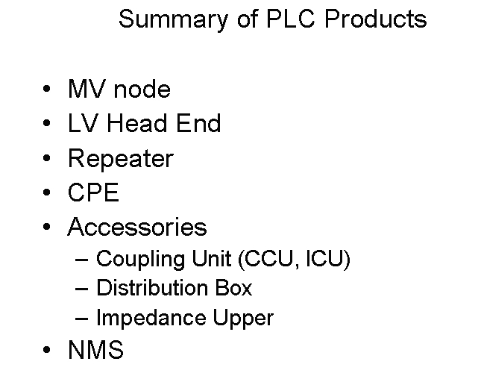

如上表所示，PLC本體包含MV node、LV Head End、Repeater與CPE等幾項，各種設備詳細功能與規範如圖4-7~圖4-12所示。
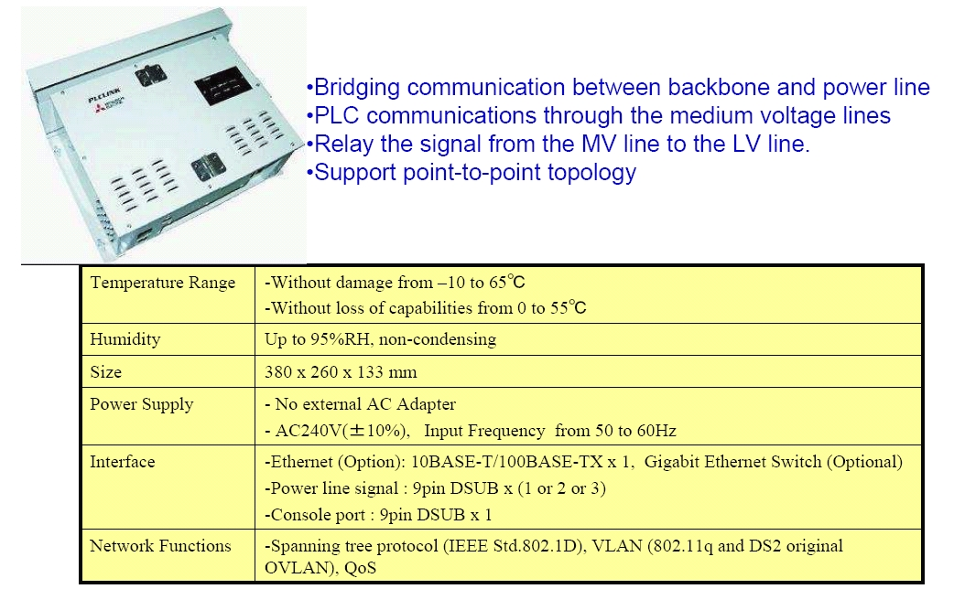
圖4-7 MV node(without battery)

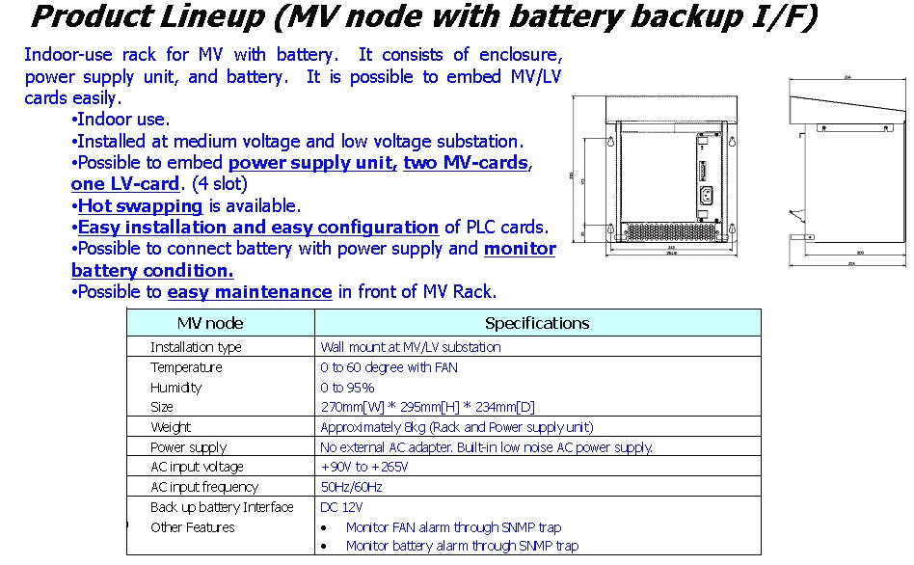
圖4-8 MV node(with battery)

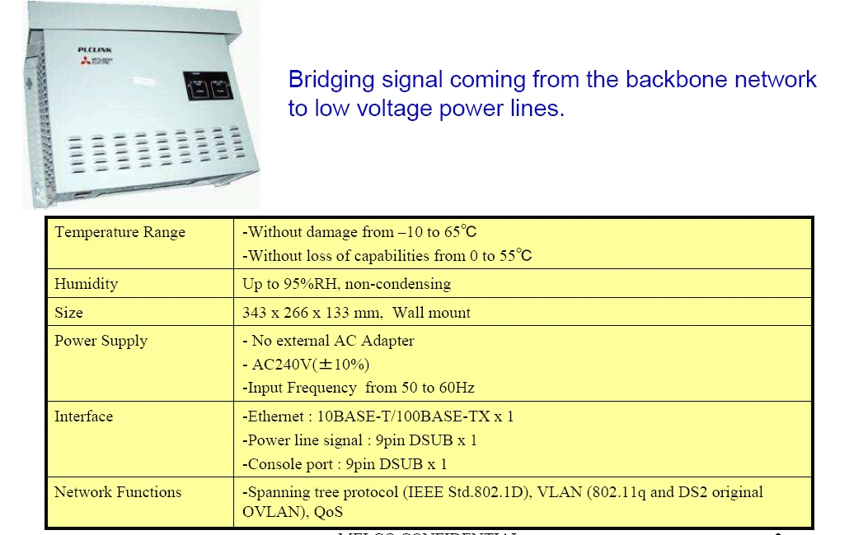
圖4-9 Head End

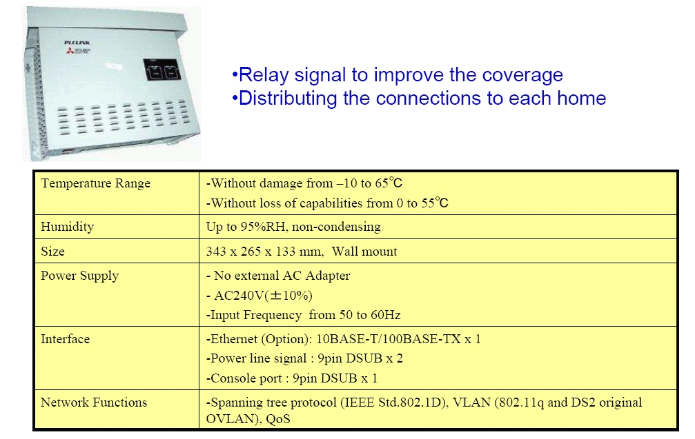
圖4-10 Repeater(LV-LV)

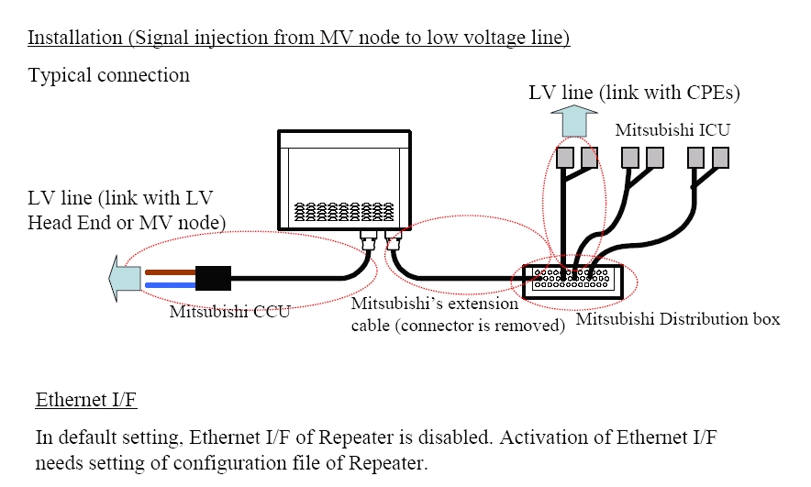
圖4-11 Repeater 接法(MV-LV)

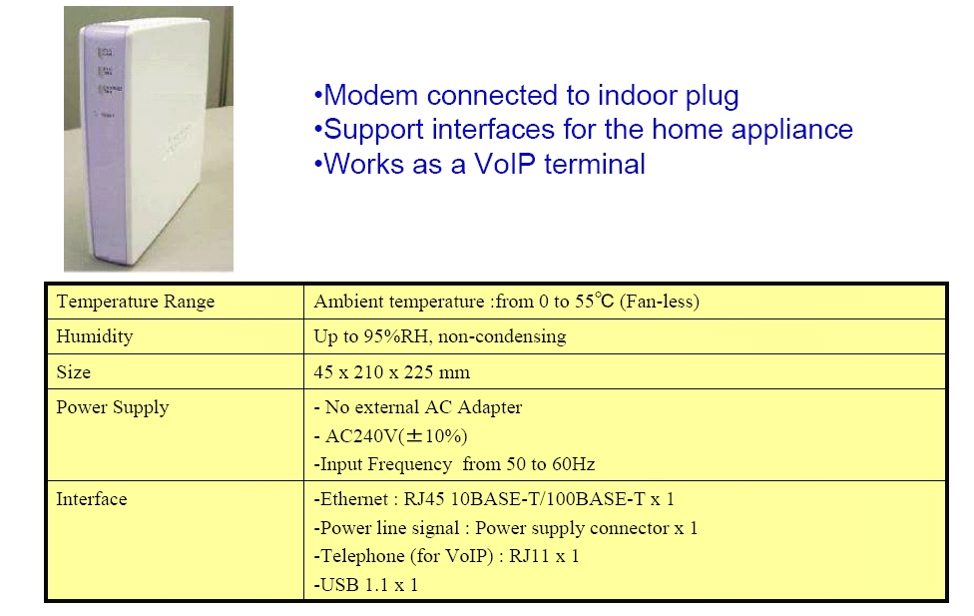
圖4-12 CPE

上述為各式產品介紹，其應用如圖4-13 所示。
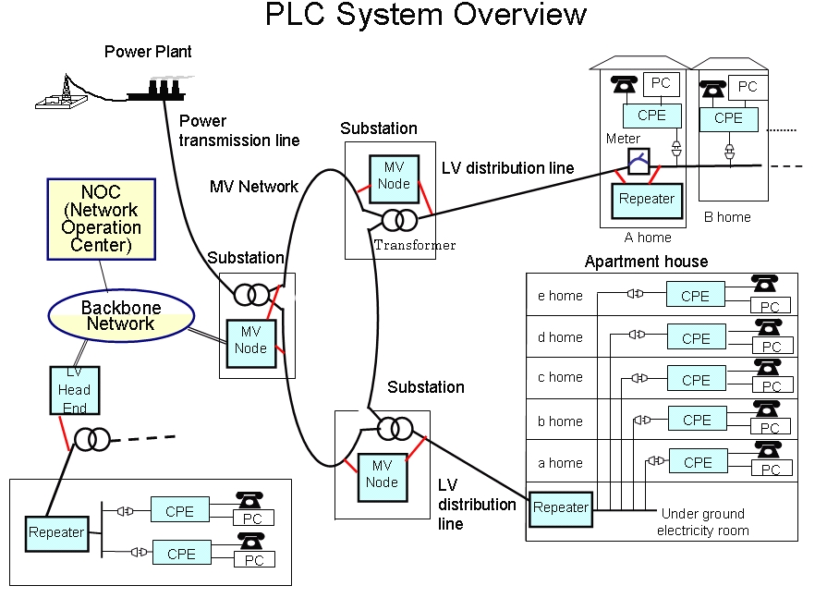
圖4-13 PLC系統應用概圖
以上為三菱第一代產品(45 Mbps)，從2003年開始200 Mbps產品成為其發展重點，以下為其概述：
從第二代產品可發現除了傳輸速率大幅提升外，Repeater的設計觀念也與第一代不同，整體研發過程如圖4-14所示。其中 200 Mbps的Repeater產品分別有分頻(FD)與分時(TD)兩種不同技術。TD Repeater使用分時技術，也就是在一系統中即使利用Repeater也不需要變換頻率，此種Repeater較為經濟，適用於較小規模的系統。另外FD Repeater則在一系統中使用Repeater時需要考慮使用不同傳輸頻率，此種Repeater因為需要兩張卡片，所以比TD Repeater較為貴，但適用於較大規模的系統。此兩種Repeater規格如圖4-15與圖4-16所示。
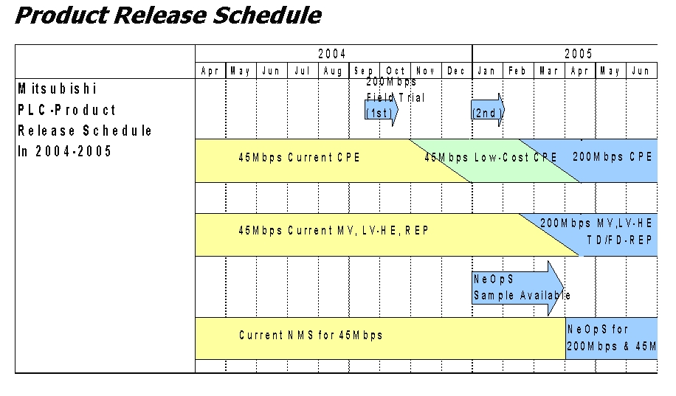
圖4-14 三菱PLC發展過程

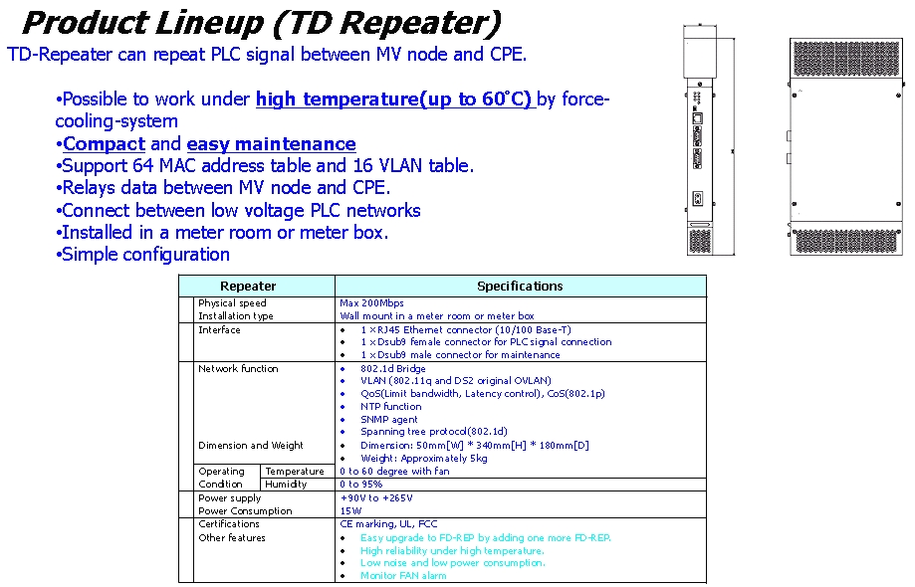
圖4-15 TD Repeater規格

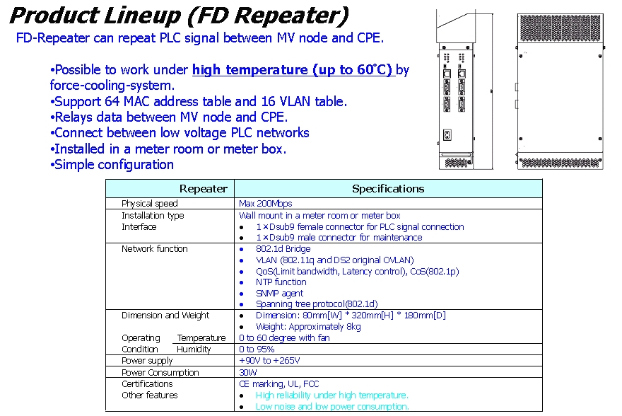
圖4-16 FD Repeater規格

除了以上硬體之外，三菱也針對其產品開發網路管理程式以便對PLC網路進行設備安裝、參數調整與網路監視等。此管理程式功能如表4-3所示。
表4-3 網路管理程式功能表
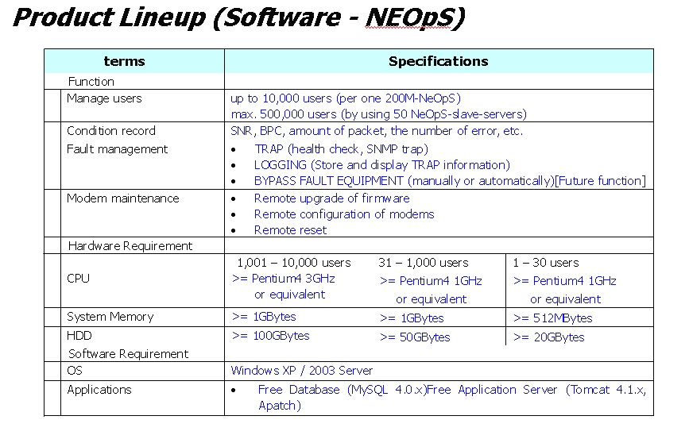

4-3 日本住友電工電力線通訊技術發展[2]
日本住友電工為除了三菱之外積極推動PLC的一家公司，目前主要市場為歐洲，此公司發展的PLC設備主要也是以西班牙DS2開發的晶片，整個PLC發展過程如下。
1998 12月 開始開發高速PLC
配電線傳送特性測定
調變方式比較檢討（Single Carrier、SS、OFDM）
2000 10月 開發8Mbps(OFDM)
12月 開始與西班牙DS2合作
2001 9月 開發45Mbps（高速OFDM)
2002 2月 參加西班牙PLC試驗計畫(ENDESA)
5月 提供200台45Mbps等級PLC參與ENDESA大規模測試計畫
7月 參與日本國內電波法相關法規訂定意見提供
2003 5月 商用45Mbps開始正式提供
2004 2月 開始開發200Mbps(超高速OFDM)

從2004年開始，住友電工對於PLC的開發重心為200 Mbps系列。其PLC產品應用如圖4-17所示，而45 Mbps與200 Mbps系列產品如圖4-18與圖4-19所示。

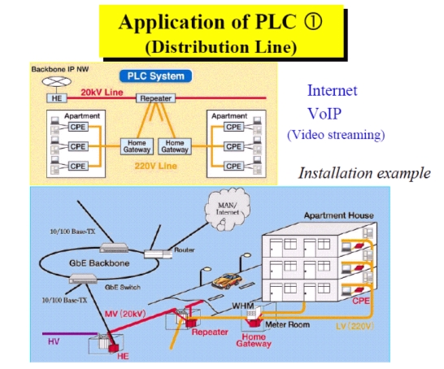
圖4-17 住友PLC應用圖示

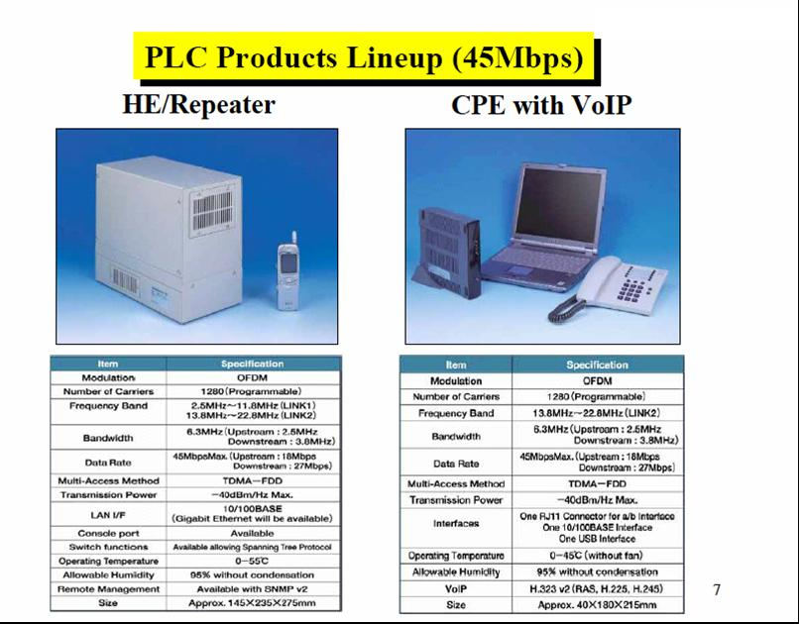
圖4-18 住友45 Mbps PLC產品

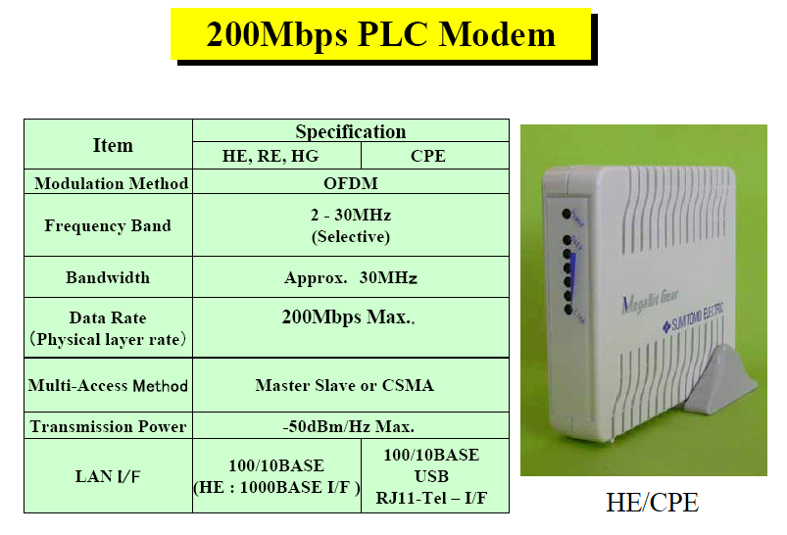
圖4-19 住友200 Mbps PLC產品

住友在200 Mbps產品中有一些特色為前一代45 Mbps產品所沒有，例如效能，安裝方便性與價格較上一代優越如表4-4所示。

表4-4 住友200 Mbps產品功能表
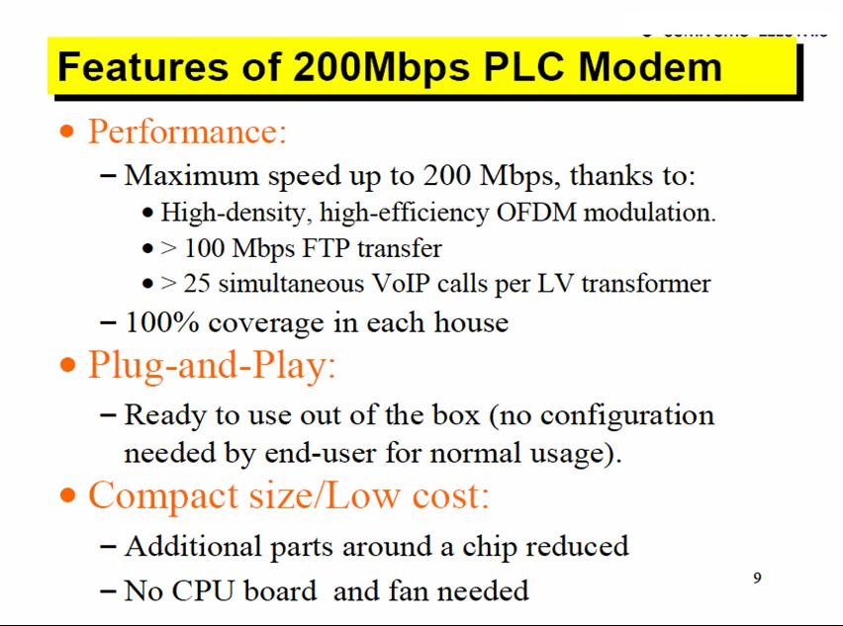

上表為200 Mbps產品功能，另外有一些特色介紹如下：
- Suited for home-networking and access
- Programmable frequency bands (10, 20 or 30MHz, from 2 to 30 MHz)
- Supports master/slave and peer-to-peer architectures
- Support time-division and frequency-division coexistence between access & in-home
- Designed to work in multi-dwelling units, hotels, office buildings, airports, etc.
- Programmable QoS architecture and strict bandwidth/ latency reservation
4-4 日本電力線通訊技術推展組織（PLC-J）[3]
日本電力線通訊技術推展組織（PLC-J）全名為High Speed Power Line Communication Promoter’s Alliance of Japan，主要為日本一些電力公司與企業為推動PLC而形成的組織，其主要乃推動PLC技術與訂定一些相關法規與標準，主要內容如下：
- Review of technology standards for the use of high speed power line communication (level of electromagnetic leakage, etc.)
- Review of technology (electromagnetic leakage suppression technology, etc.)
- Review of method to achieve coexistence with existing wireless communication system
- Promotion and education about high-speed power line communication
- Other activities necessary for the achievement of the goals of the Alliance
PLC-J成員分為A，B兩組，其中各自有電力公司與其他企業。
A Members
Fujitsu Limited
Hitachi, Ltd
HONDA electron CO., LTD
The Kansai Electric Power Co., LTD(關西電力)
KINDEN CORPORATION
Linecom Company Inc.
Matsushita Electric Industrial Co., Ltd
Matsushita Electric Works, Ltd.
Matsushita Electric Corporation
NEC Corporation
Sumitomo Electric Industrial Ltd
The Tokyo Electric Power Company, Incorporated(東京電力)
TOYO COMMUNICATION EQUIPMENT CO., LTD

B Members
ALPS ELECTRIC CO., LTD
ARTHUR D. LITTLE (Japan) Inc.
CHUBU Electric Power Company, Incorporated(中部電力)
The Chugoku Electric Power Co., Inc.(中國電力)
Hokkaido Electric Power Co., Inc.(北海道電力)
ITOCHU COSPORATION
MITSUBISHI ELECTRIC BUILDING TECHNO-SERVICE CO., Ltd
MITSUBISHI MATERIALS CORPORATION CERAMICS PLANT
THE OKINAWA ELECTRIC POWER COMPANY, INCORPORATED(琉球電力)
SHIKOKU RESEARCH INSTITUTE Inc.
Tohoku Electric Power Co., Inc.(東北電力)
XELINE JAPAN CO., Ltd.
YOZAN Inc.
由以上成員來看，日本各電力公司幾乎都已經參加此組織。
4-5 法國電力線通訊技術發展
此次法國行程主要有DefiDev公司PLC技術發展討論與電力公司實際應用。其中PLC應用大致可分為社區，大樓監控與一般網際網路應用。
本次參訪行程中有巴黎市區與郊區兩處，在市區部份的PLC應用實例為社區保全、門禁管制與網際網路應用如圖4-20~圖4-24所示。其中圖4-20~圖4-22為社區保全用攝影機，此社區所有攝影機均以PLC方式進行控制與影像的傳輸。圖4-23則為門禁管制，其中包含如影影像對講機、屋內環控與保全系統。另外圖4-24為社區監控與網路應用伺服系統。
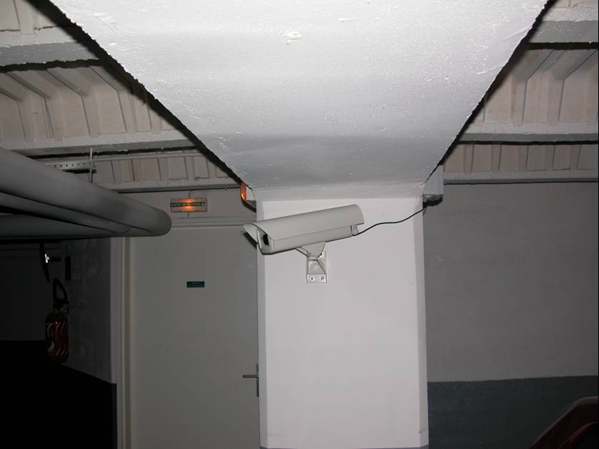
圖4-20 社區保全攝影機(1)

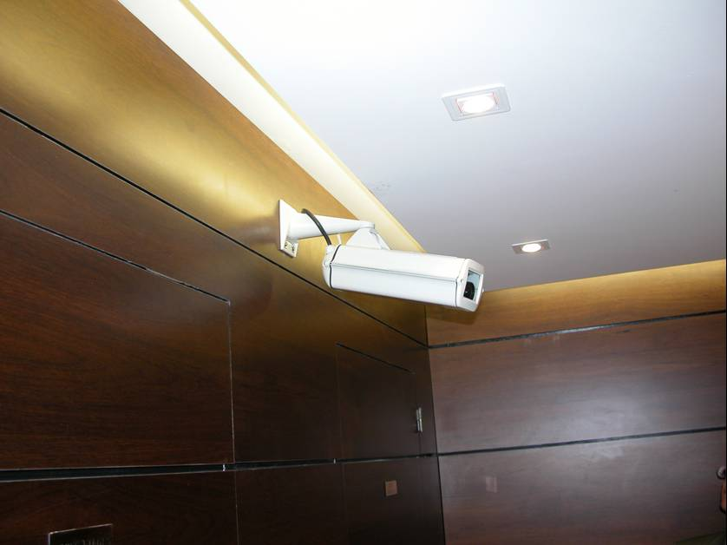
圖4-21 社區保全攝影機(2)

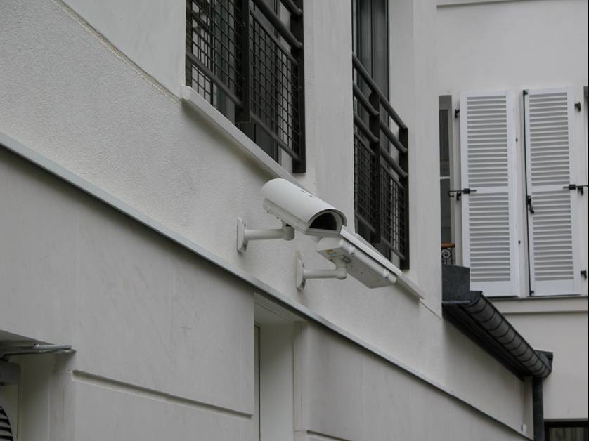
圖4-22 社區保全攝影機(3)

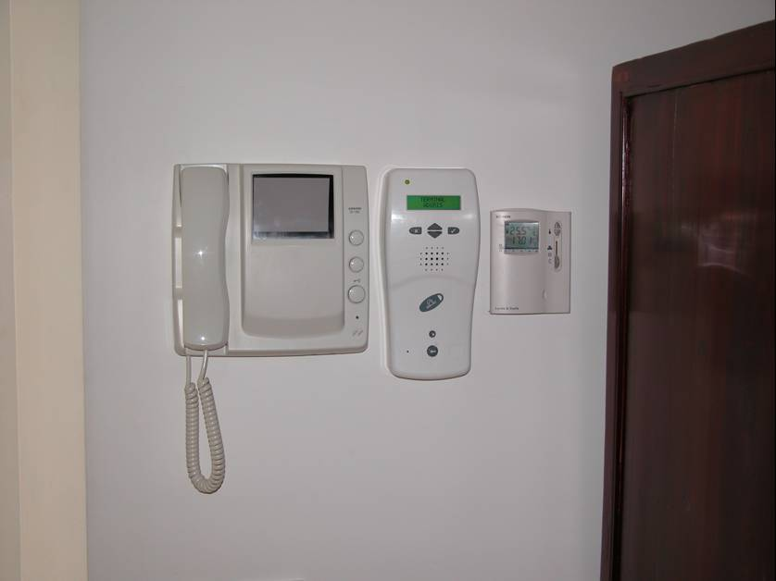
圖4-23 社區門禁監控設備

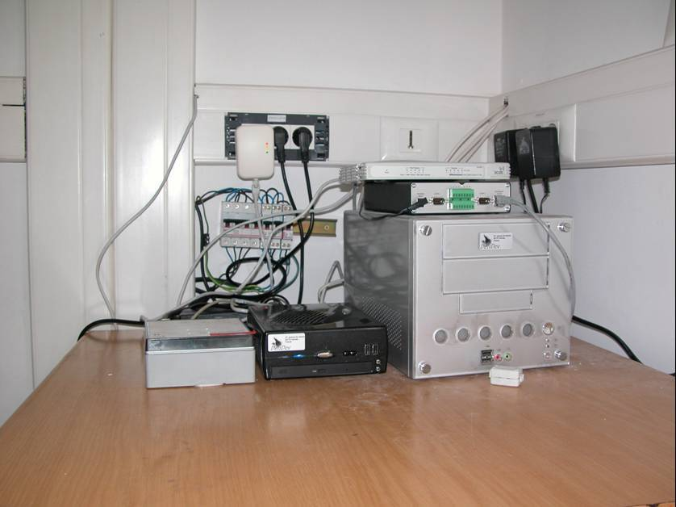
圖4-24 社區監控與網路應用伺服系統

以上為法國巴黎某社區PLC實際應用。以下將介紹法國電力線通訊另一個應用實例，此為一家電力公司於郊區利用衛星與PLC結合作為網際網路服務的實例。圖4-25為此電力公司PLC網路示意圖，其架構就是將幾個配電室以MV PLC連結，然後其中一個配電室再以衛星接收方式與電信業者（ISP）連接，另外配電室到用戶則以LV PLC連接，如此將形成完整的網際網路架構。圖4-26~圖4-34分別展示配電室衛星架設，MV PLC設備，LV PLC設備，用戶型態與LV PLC進線設備等。
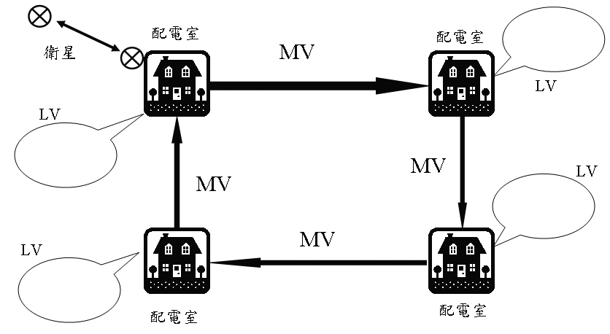
圖4-25 PLC網路架構圖

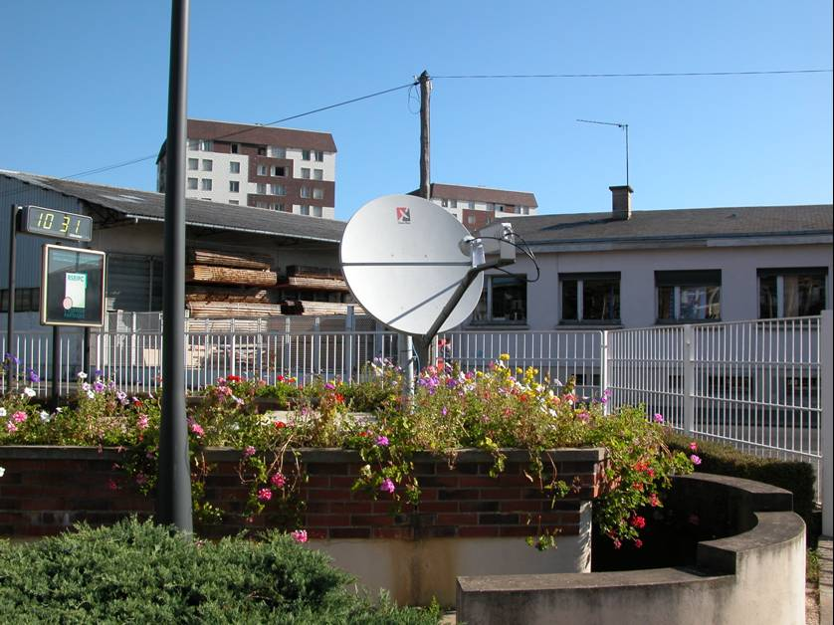
圖4-26 配電室衛星天線架設
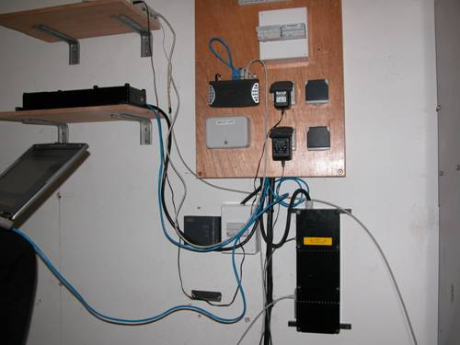
圖4-27 配電室PLC設備

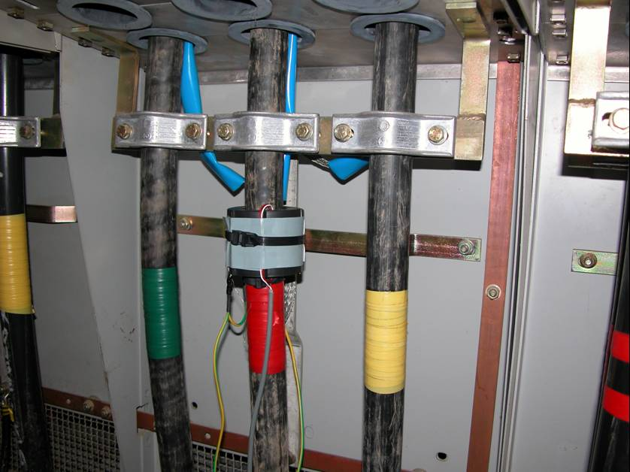
圖4-28 中壓PLC耦合器安裝

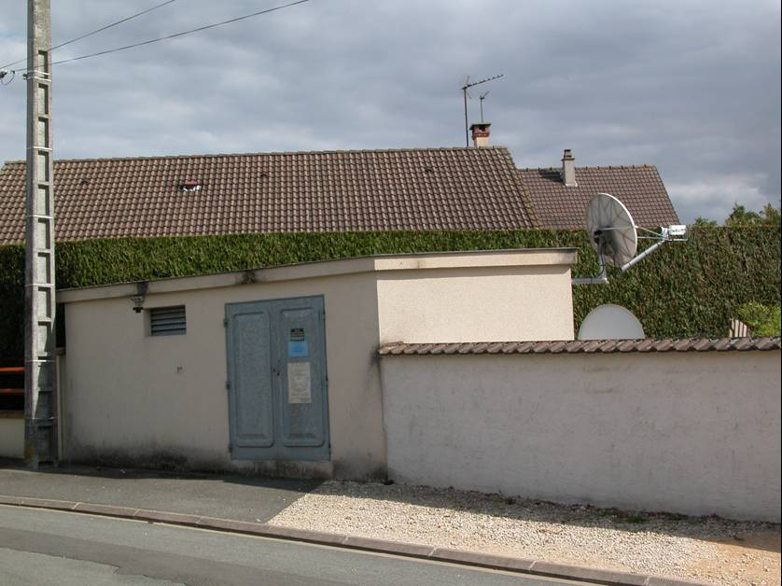
圖4-29 地上型配電室與衛星接收天線

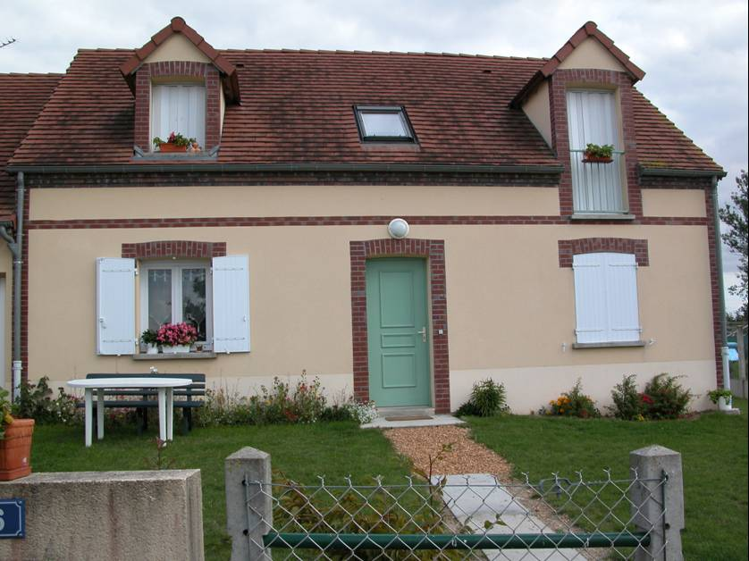
圖4-30 獨立住宅型PLC用戶

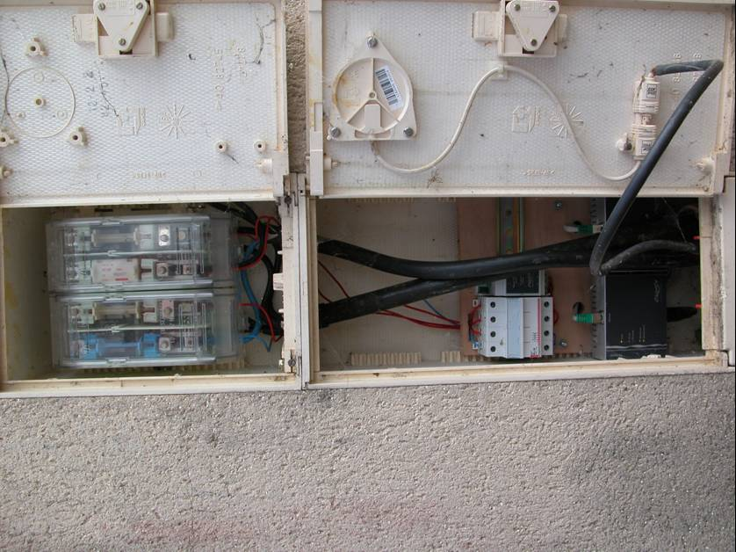
圖4-31 LV PLC用戶進線箱

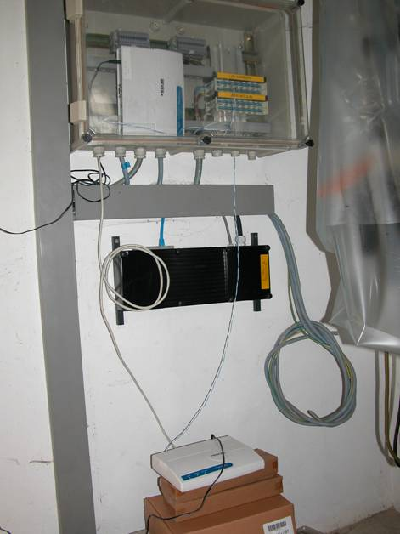
圖4-32 地上型配電室MV PLC設備

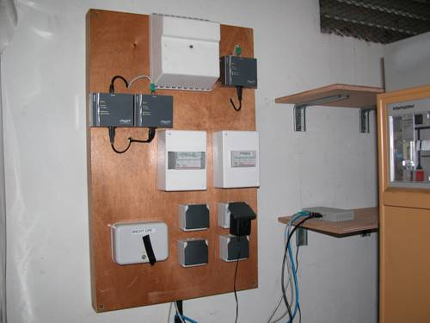
圖4-33 地上型配電室LV PLC設備

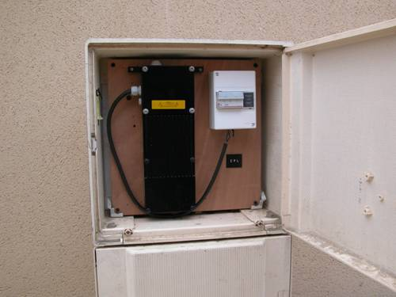
圖4-34 LV PLC頭端設備

圖4-26~圖4-34分別為法國某電力公司於巴黎郊區以PLC結合衛星通訊提供網際網路服務實例，其中以MV PLC聯結各配電室間通訊，另外以LV PLC對用戶提供網路接取服務。此系統有一特色即MV PLC與LV PLC採用不同PLC技術，其中MV PLC以DS2晶片技術，而LV PLC採用HomePlug技術，採用此兩種技術結合的用意乃為兼顧頻寬與經濟因素考量。其中DS2為45 Mbps，具穩定性佳，安全性高等優點，但是價格較高。相對的，LV PLC所用HomePlug雖然頻寬較窄，但是相當便宜，同時此種頻寬對於用戶已經足足有餘。由於此系統已經考量到穩定性，安全性與經濟性，所以能夠進入商業化系統。
由於此公司目前已將電信服務列為其公司除電業之外重點業務之一，所以正積極招攬用戶且績效良好，然目前此系統所採用PLC結合衛星系統已經不敷未來需求，所以此公司積極於城市外圍佈設光纖網路，然後連上高速公路光纖網路，另外再以PLC連接到各個用戶，也就是以光纖結合PLC系統提供網際網路服務，期能開拓公司另一事業與提高電力線附加價值。未來PLC服務網路架構如圖4-35所示。
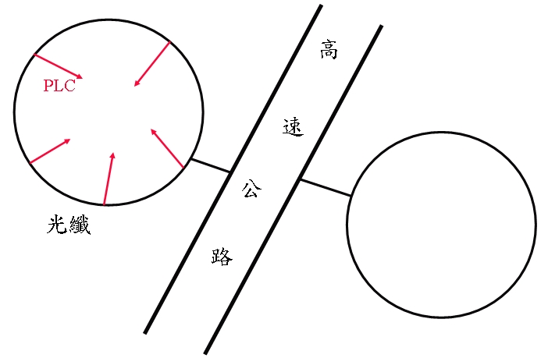
圖4-35 PLC結合光纖服務未來規劃

五、心得與建議事項
電力線為電力公司既有資產，不需另外佈線，於是利用電力線通訊（PLC）為近年來各國電力公司積極發展的方向，各國均視此技術為電力公司既有資源之附加價值提升。電力線通訊技術為本所目前重點研究方向之一，為使93年度計畫「電力線通訊示範系統建置與評估」能夠落實，並學習建構多元化通訊網路與了解目前國外發展概況與技術，進而達到與世界同步，故前往法國與日本等先進機構研習相關技術。法國與日本等先進國家之電力公司、研究機構或廠商在此方面已有多年之實務經驗。本報告提出日本與法國製造廠商所發展出最新相關產品與各電力公司實際應用情形，並提出心得報告。
經由此次日本與法國製造廠商設備發展與電力公司應用實例的參訪，大致可得到以下心得，期望能夠提供公司參考。
- 日本2003年底政府同意PLC-J開始PLC測試計畫，目前已有多家電力公司與設備廠商取得許可，同時PLC-J預計2005年PLC可望解制。
- 日本目前有三菱、住友與伊藤忠等公司積極投入國際市場佈局。
- 下一代PLC設備(200Mbps)性能提高且價格將會大幅下滑。
- 法國目前配電部份有一些民營配電公司出現，為了求取較大利益開始與電信業者合作經營電信業務(目前：衛星＋PLC，未來：光纖＋PLC) 。
- 本公司可密切注意國際上相關法規標準與技術發展並依據國內客觀環境的變化採取可行因應策略。

六、參考資料
- Mitsubishi Inc., Briefing of Public-Use e-Solution Center , 2004.
- Sumitomo Electric Inc., Development of PLC in Sumitomo Electric, 2004.
- http://www.plc-j.org.

